« L’Afrique et le reste du monde :  De la périphérie au centre ? » | 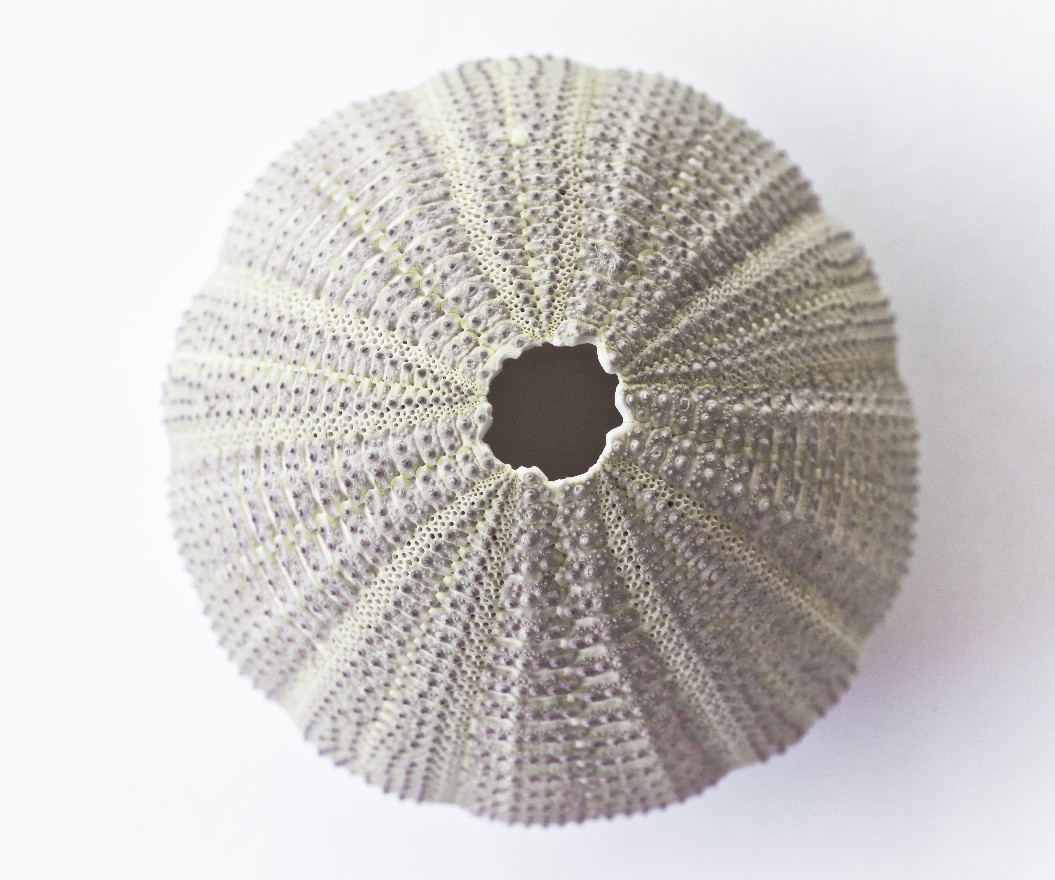
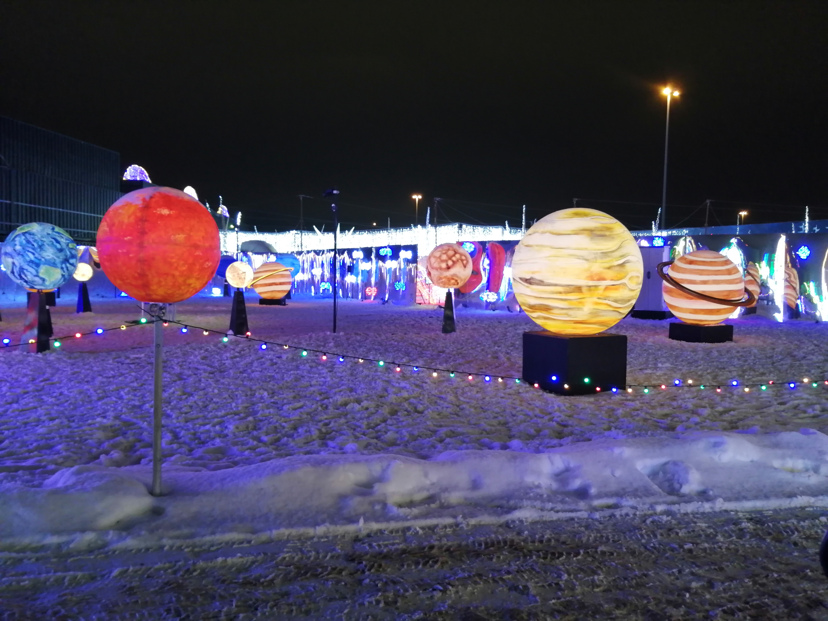 | 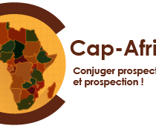

  - Table-ronde
  - Mercredi 7 décembre 2022
  - 10h-13h (Heure de l’Est)
  - -
  - Événement hybride
Une initiative du centre d’analyse et de prospective sur les Afriques (CAP-Afriques) encollaboration avec le CEIM (UQAM) et le Groupe de recherche sur les Afriques etl’Amérique latine (GRAAL) du Campus St-Jean (University of Alberta)

« L’Afrique et le reste du monde : De la périphérie au centre ? »
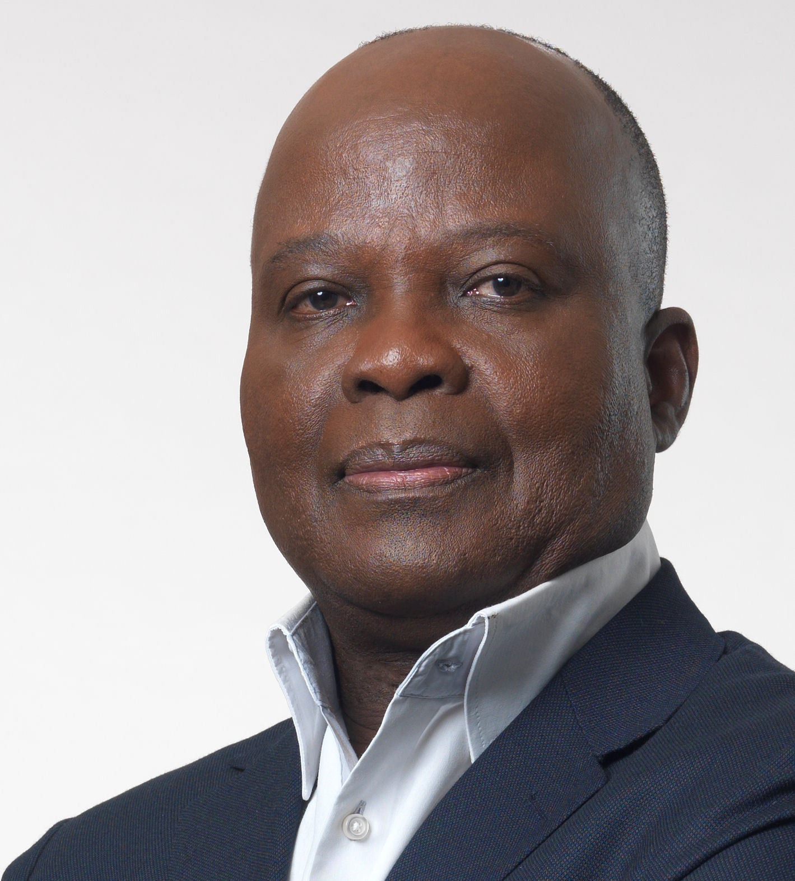

FRANCIS LALOUPO
Journaliste honoraire. Consultant Médias. Professeur de Géopolitique et de Relations internationales. Essayiste Chercheur associé à l’IRIS (Institut de relations internationales et stratégiques)
« L'Afrique et le nouvel ordre mondial : leçons tirées du conflit russo-ukrainien »
MEHDI SOUFARGI
Professeur-Chercheur, Laboratoire du Centre de Recherche Militaire (CRM), Tunisie
« Les transformations numériques et leurs impacts sur la place de l’Afrique dans le monde d’aujourd’hui. »
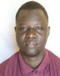

TCHOUDIBA BOURDJOLBO
Doctorant en Science Politique (Université Paris-Est Créteil). Auteur de Tchad, de la dictature au populisme autoritaire : le périple d’un Etat-nation à réinventer (L’Harmattan, 2022).
« La nouvelle donne géopolitique Chine-Afrique-Russie, vers un nouvel ordre mondial ?»

ABDELHAMID BENHMADE
ICCCASU ONU-Habitat, Université d’Ottawa,
« L’Afrique, relais de croissance pour les entreprises canadiennes. Les villes globales africaines, les nouvelles portes d’entrée vers l’Afrique »
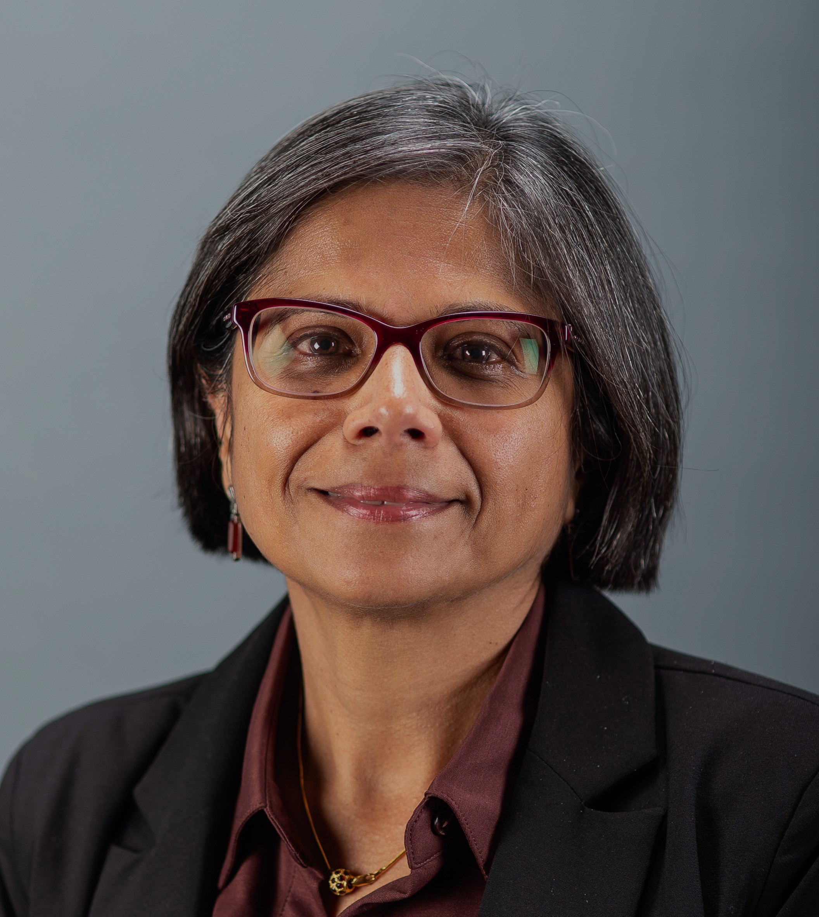

SRILATA RAVI
Professeure titulaire à la Faculté Saint-Jean de l'Université de l'Alberta. Directrice de l'Institut Marcelle et Louis Desrochers pour le Patrimoine les recherches transdisciplinaires en francophonies canadiennes et internationales (IMELDA)
« Penser l'Afrique: entre l'afropéanisme, la créolisation et la décolonialité »

Réservez votre place : https://www.eventbrite.ca/e/billets-lafrique-et-le-reste-du-monde-de-la-peripherie-au-centre-seminaire-471430420077

